ФИО- Сурина Татьяна Владимировна

Должность- учитель русского языка

Место работы- ГКОУ «С(К)ОШИ (для детей с НОДА) г. Балахна

Проектирование развивающего занятия с использованием современных технологий арт-педагогики.

Занятие с использованием техники правополушарного рисования

«Цветущее дерево».

Разбудить художника в душе, возродить уверенность в своих возможностях и окунуться в мир красок позволяет методика правополушарного рисования.
Режим творческого полета открывается у детей с хорошо развитым правым полушарием и этому способствует методика и техника правополушарного рисования. Техника правополушарного рисования включает в себя набор различных упражнений, которые на первый взгляд кажутся очень необычными. Именно оригинальность и непонятность этих упражнений помогает отключать логику.

Цель занятия: Обучить приёму быстрого рисования (в технике правополушарного рисования), позволяющему осознанно включать и длительно удерживать состояние вдохновения. Нарисовать картину «Цветущее дерево».
Задачи занятия:
Учебные:
- обучить основам смешивания гуаши прямо на листе бумаги;
- совершенствовать умения ориентироваться в задании, в последовательном выполнении рисунка;
Воспитательные:
Воспитывать у обучающихся:
-любовь к природе; желание наблюдать за объектами природы;
-стремление закончить начатое;
- доброжелательные, дружеские отношения между детьми;
Развивающие:
Развивать у обучающихся:
-психические познавательные процессы (восприятие, внимание, память, наглядно-образное и логическое мышление, речь);
-художественный вкус и творческие способности;
-эмоциональную и чувственную сферу ребёнка.
Коррекционно-развивающие: корректировать и развивать личностные качества учащихся, умения выражать свои чувства;
- улучшить зрительно-двигательную координацию путем развития у детей умения писать кистью, пользуясь разными приёмами: широкими и плавными мазками, концом кисти, методом «тычка».
Возраст учащихся: 7-11 лет,
Тип занятия: сообщение нового материала.
Методы: наглядный, словесный, проблемный, метод самостоятельной работы.
Планируемые результаты:
Предметные:
- уметь использовать различные материалы и средства художественной выразительности для передачи замысла в собственной художественной деятельности.
Метапредметные результаты:
Познавательные УУД:
- осознавать познавательную задачу;
- осуществлять для решения учебных задач операции анализа, синтеза, сравнения.
Регулятивные УУД:
- принимать и сохранять учебную задачу; планировать необходимые действия, операции;
- контролировать процесс и результаты деятельности, вносить необходимые коррективы;
- Коммуникативные УУД:
- вступать в учебный диалог с учителем, одноклассниками, участвовать в общей беседе, соблюдая правила речевого поведения;
Личностные УУД:
- положительное отношение к учению, к познавательной деятельности, желание приобретать новые знания, умения, совершенствовать имеющиеся, осознавать свои трудности и стремиться к их преодолению, осваивать новые виды деятельности, участвовать в творческом процессе;
- способность к самооценке своих действий, поступков; стремление к красоте.
Материалы и оборудование
Для учителя и учеников:
лист бумаги формата А4 или А3, гуашь, кисти разного размера, баночка с водой, губка, салфетки.
Межпредметные связи: литература, окружающий мир, изобразительное искусство.

План занятия:
Организационная часть.
Приветствие. Готовность к уроку.
Практическая работа: «Цветущее дерево»
Показ и объяснение в технике правополушарного рисования. Рисование пейзажа вместе с педагогом.
Физкультминутка.
Заключительная часть занятия.

Ход урока:
1.Организационная часть. Проверяется готовность учащихся к занятию (наличие у детей красок, кистей, бумаги, палитры, баночек с водой и т.д.).

Приветствие.
- Здравствуйте ребята.

Добрый день, добрый час!
Как я рада видеть вас.
Друг на друга посмотрели,
За мольберты дружно сели.

- Для того, чтобы приступить к нашему занятию, давайте разбудим наши краски. Пока вы их достаёте и открываете, я буду загадывать вам загадки.

Друг мой, хоть и небольшой,
Но работает с душой.
Все ошибки, закорючки,
Что в тетради ставит ручка (Ластик)
(Источник- https://kykyryzo.ru/загадка-про-ластик-17-штук/ )

Разноцветные сестрицы
Заскучали без водицы.
Дядя длинный и худой
Носит воду бородой.
И сестрицы вместе с ним
Нарисуют дом и дым. (Краски и кисти)
(Источник- https://kykyryzo.ru/загадки-про-краски-17-штук/ )

- Молодцы! Все отгадали. Глазками проверим, все ли у нас готово к уроку.

2. Актуализация эмоциональных ощущений. В начале занятия проводится следующее упражнение.
Упражнение «Настроение». Цель: снятие эмоционального напряжения, тревожности, осознание своих чувств, коррекция негативного эмоционального состояния.
Детям предлагается выбрать цвет, который им больше всего нравится и изобразить своё настроение. Этот рисунок имеет диагностическое значение: у тревожных детей обычно много тёмных тонов, у агрессивных - тёмных в сочетании с красным цветом. Если много тёмных красок в рисунке ребёнка, с целью коррекции эмоционального состояния предлагается нарисовать ещё один рисунок с использованием только трёх цветов: голубого, жёлтого и красного.
3. Упражнение для активизации правого полушария.
«Цветные слова». Это упражнение поможет синхронизировать работу обоих полушарий. Необходимо как можно быстрее назвать цвет слов на картинке:
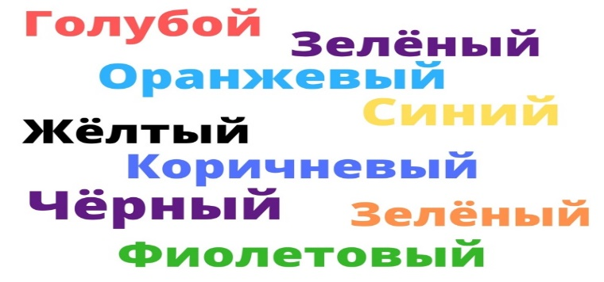

(Источник- https://infourok.ru/kursyTested/index/93601504 )

4. Постановка задачи занятия. Основная часть.
Сообщение темы.
- Сегодня мы будем рисовать что-то необычное, ну а что именно, я не скажу. Вы попробуете догадаться об этом сами, когда придет время. Итак, не будем терять ни минуты!
-Располагаем лист горизонтально и наносим на него белую гуашь. Используем для этого губку или широкую кисть. Наш лист должен был полностью покрыт краской. Далее наносим точки пальцами, либо круглой синтетикой. Точки ставятся от выбранного центра кругами, и размазываются также пальцами либо широкой кистью круговыми движениями.

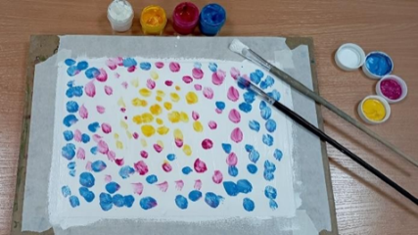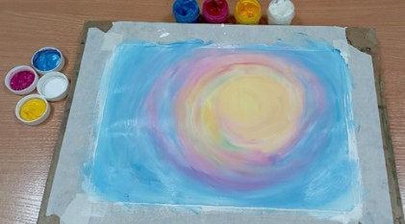

(Цвета подобраны соответственно задумке).
- На что это похоже? (ответы детей) Пока наш фон подсыхает, мы с вами поиграем.
Физкультминутка
Руки подняли и покачали – это деревья в лесу.
Руки согнули, кисти встряхнули – это ветер сбивает росу.
Руки в стороны, плавно помашем – это к нам птицы летят.
Как они сядут, тоже покажем – крылья сложим назад.
Раз, два – выше голова
Три, четыре – руки шире
Пять, шесть – тихо сесть
Семь, восемь – лень отбросим.
(Дети делают движения руками.)
(Источник- https://multiurok.ru/blog/ruki-podniali-i-pokachali-eto-dieriev-ia-v-liesu-fizkul-tminutka-5-klass.html )

Продолжение рисования.
-А теперь перевернем лист. К коричневой краске добавим немного оттенков фона, чтобы было живописнее, наносим краску мазками, чтобы немного сымитировать кору. Рисуем ствол дерева сверху вниз, изображаем разбегающиеся ручейками веточки, которые выходят за края листа.
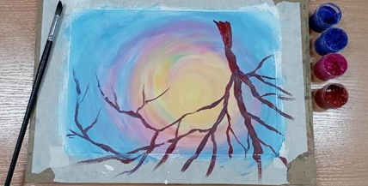
- Ребята на что похоже? Выслушиваем ответы. (Рисунок напоминает карту реки с притоками.)
-Переворачиваем лист.
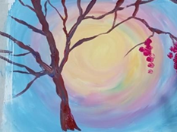
Нарисуем дерево. Цветы на ветках можно изобразить разными способами:
1) отпечатки пальцев разного размера имитируют соцветия вдалеке; 2) тычки ватными палочками или кистью; 3) прикладывая небольшую круглую кисть по кругу, создаем простые четкие цветочки.
- Как вы думаете, может быть, здесь чего- то не хватает? Что бы вам хотелось добавить? Выслушиваем ответы детей и рисуем дальше опадающую листву.
(Одним из способов разным цветом выполняем опускающиеся соцветия и усыпанную цветами землю под деревом. Добавим опадающих лепестков).
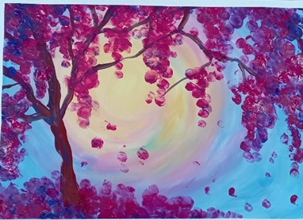
- Все рисовали на одну тему, но работы получились разные. А теперь давайте, как настоящие художники поставим подпись на своих рисунках и устроим мини выставку.
5. Подведение итогов. Рефлексия.
1.Упражнение «Аплодисменты».
- А теперь ребята, давайте посмотрим, что у нас получилось. (Педагог проводит презентацию детских работ, заключая их в рамки, весь класс аплодирует).
- У нас получились прекрасные рисунки. Вы настоящие художники! Молодцы, ребята!
2.Рефлексия настроения и эмоционального состояния.
- Как вы себя чувствуете?
- С каким настроением вы уходите после занятия?
- Что вам понравилось на занятии?
(И самое главное- дети уверены в своих силах, не испытывают страха перед рисованием. Дети на занятии получат эстетическое удовольствие от процесса и результата рисования.)

Литература:
1. Бетти Эдвардс. Откройте в себе художника. Попурри. 2009.

